NCG CAM 16.0 Guida all’ installazione

1 Assicurati di avere la chiave USB
Per la licenza del software è richiesto un dongle.
Dovresti aver ricevuto una chiavetta usb dallo staff di Bridge CAM.

Le opzioni acquistate come moduli esterni (catia v4, catia v5, parasol, step, 5 assi) il smulatore esterno
Module works verranno memorizzati sul dongle.
2. Come seguire l’ Installazione del software NCG CAM con un dongle

- Scarica l’ultima versione dal link di download incorporato nell’ Email
- Esegui il file memorizzato
- Sceglila directory in cui vuoi installare il programma (Se si desidera installare NCG CAM su un'unità diversa dall'unità c, è possibile scegliere un'altra unità di installazione )

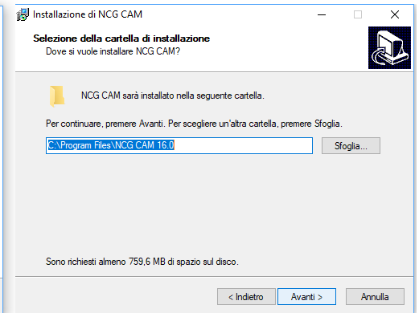

- Seleziona I componenti di NCG CAM che vuoi installare (consigliati tutti)
- Assicurarsi di aver selezionato l'opzione Software di licenza.

N.B Senza questa opzione non sarà possibile inserire successivamente il codice di licenza

- Continuare l'installazione e seguire le istruzioni visualizzate sullo schermo.
- Riavvia il computer dopo l'installazione

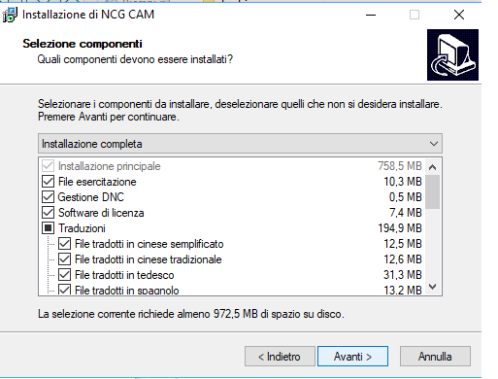

3.Quando terminerà l’ installazione inserisci la chiavetta USB
4 Aprire NCG CAM dall’ icona sul desktop per accedere al licenceManager
(oppure ricercare il LicenceManager dalla search bar di windows)
5 Accedi alla Licence Manager

N.B La LicenceManager si trova su Windows (C:) Programmi/NCG CAM v16.0/LicenceManager

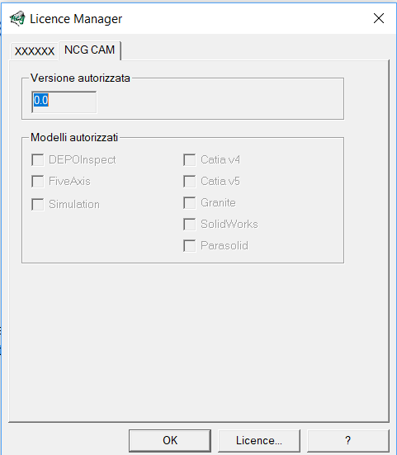
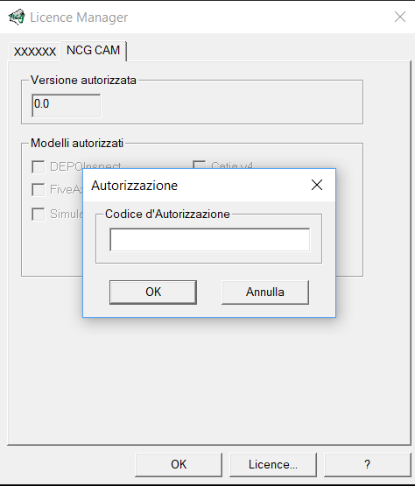

6 Clicca il pulsante Licence
7 Inserisci il Codice di Autorizzazione ( L’ ACTIVATION CODE ricevuto via Email )
8 Premi il pulsante ok per donfermare
9 Aprire NCG CAM dall’ Icona del desktop e verificare che funzioni.

N.B Se si esegue l'aggiornamento a una nuova versione NCG CAM o se si acquista una nuova opzione, si riceverà un nuovo codice di licenza. Questo codice di licenza deve essere programmato ed inputato nella licence manager e se ne deve dare conferma assicurati sempre di avere inserito la chiavetta ogni volt ache si esegue un Up-grade

Se il vostro computer non riconosce la chiavetta in cui risiede la licenza occore installare il Driver Sentinel protection installer Dongle-Driver for NCG CAM e ad installazione terminata riprovare ad aprire la License Manager ed eseguire la procedura di validazione spiegata nella guida, puoi trovare il driver al link di download inviato via email.

Per qualsiasi problema contattare l’assistenza tecnica al numero +39 011 0880925

